Activité : Relation entre température et gaz à effet de serre

Observons la courbe de température
Cette courbe est une reproduction de la courbe de température mesurée dans la glace sous la base russe de Vostok dans l'Antarctique, tirée de l'article dont nous allons voir le graphique d'origine plus tard. La courbe ne donne pas directement une température absolue, elle donne les écarts de température par rapport à une température de référence de -55°C.
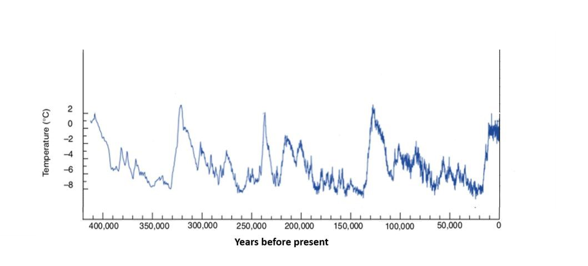
- Quelle est l’unité de l’axe vertical ?
- Repérez la date d’aujourd’hui sur l’axe horizontal
- Sur les 400 000 dernières années, quelles ont été les périodes où la température au-dessus de la station Vostok a été la plus élevée ? La plus basse ?
- Quelle est la durée moyenne approximative d’un cycle ?
- Qu’y a-t-il de remarquable dans les variations de températures au cours de ces 400 000 ans ?

Superposons la courbe de concentration de CO2 (en noir)
L'air de l'atmosphère contient très peu de molécules de CO₂, de l'ordre de 0,05%. Pour exprimer la teneur de l'air en CO₂, on n'utilise pas les pourcentages mais les « pour-millions », c'est-à-dire qu'on indique le nombre de molécules de CO₂ par million de molécules d'air. Cela se dit « partie-par-million » et correspond à la notation « ppm ».
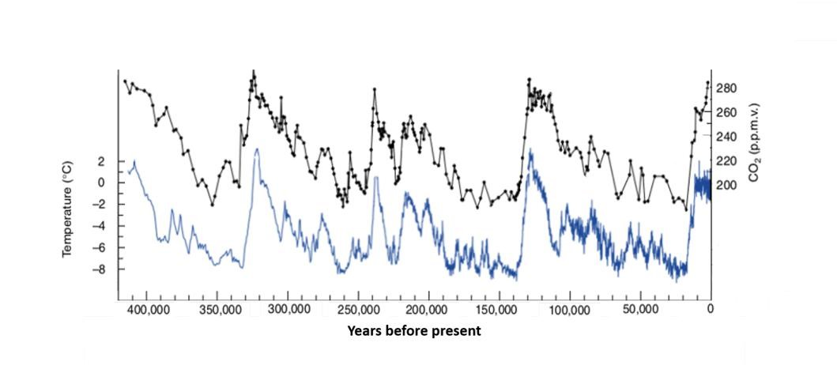
- Quelle est l’unité de l’axe vertical ?
- Y a-t-il des similarités avec la courbe de la température ?

Superposons enfin la courbe du méthane CH4 (en rouge)
Il y a encore moins de particules de CH₄ que de CO₂ dans l'atmosphère. On exprime donc la teneur de l'air en CH₄ en « parties-pour-milliards », en anglais « part-per-billion ». Cela correspond à la notation « ppb ».
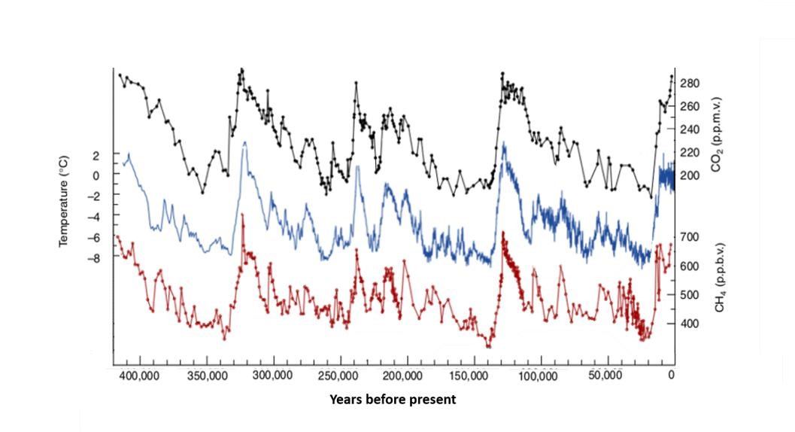
- Y a-t-il des similarités avec la courbe de la température et celle du CO₂ ?

